Отчет проект

Шаг 2

Мазуркевич Анастасия Дмитриевна

Содержание

# Цель работы

Создание сайта научного работника

# Задание

Редактировать сайт

# Выполнение лабораторной работы

Меняем аватар

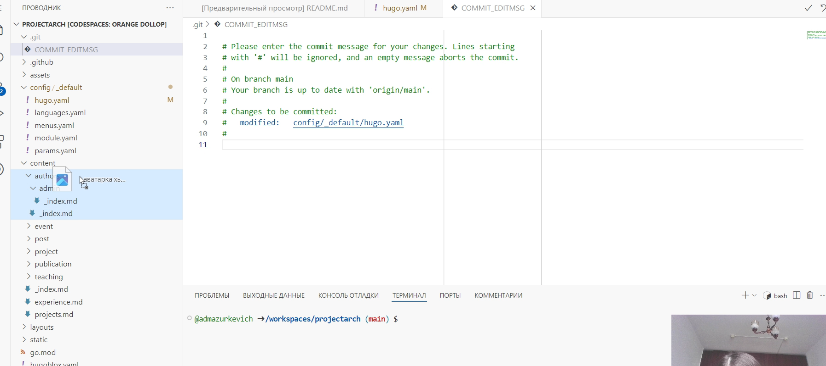

Загружаем

Описание

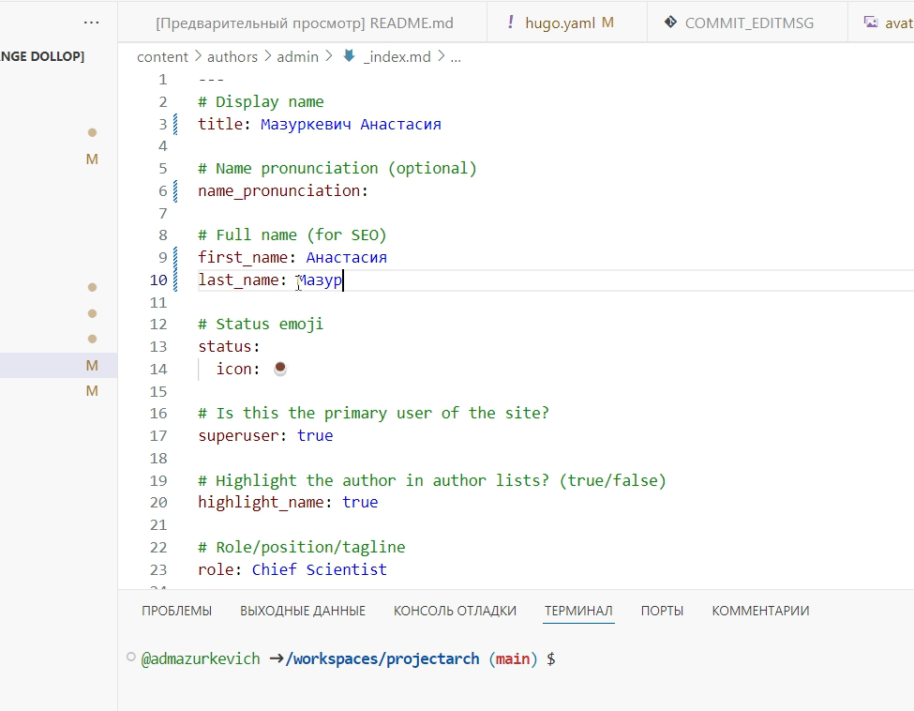

Описание

Образование

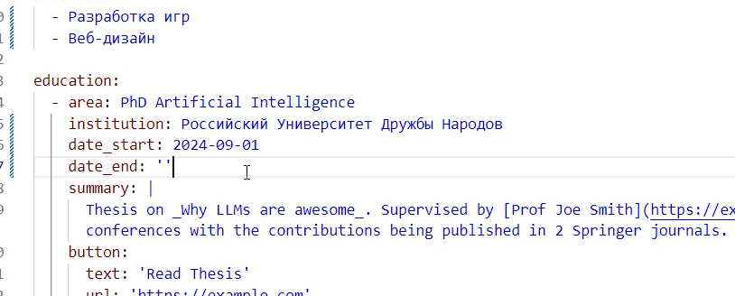

Образование

Интересы

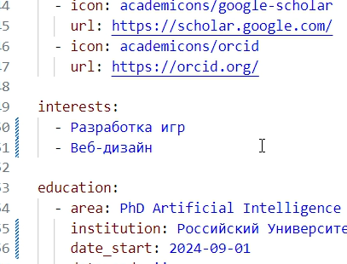

Интересы

Био

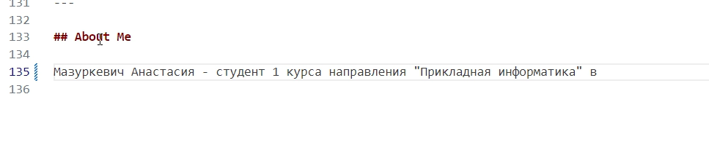

Био

Первый пост

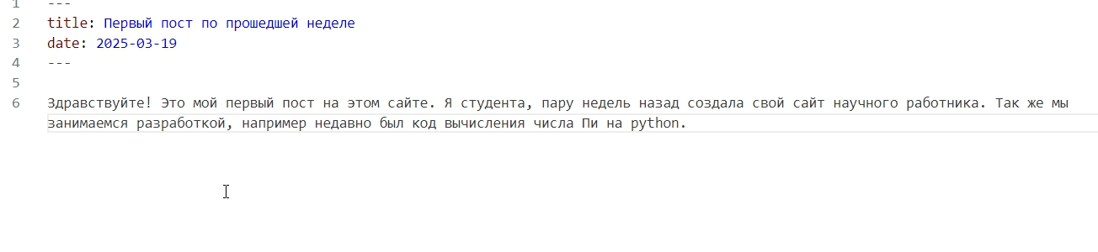

Первый пост

Второй пост

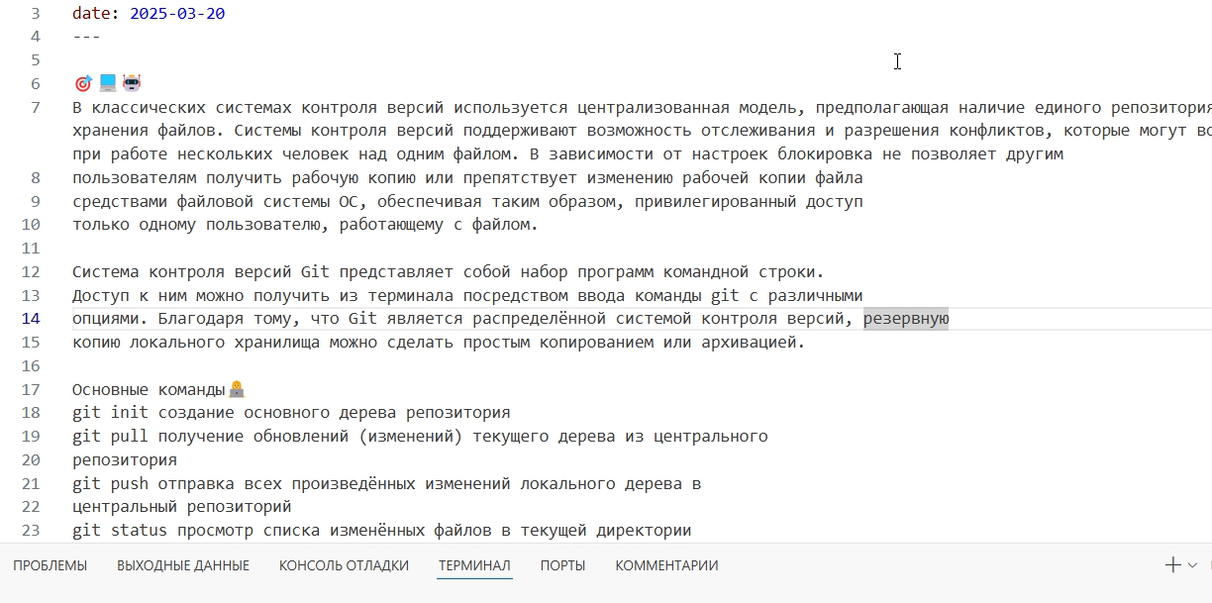

Второй пост

Просмотр сайта

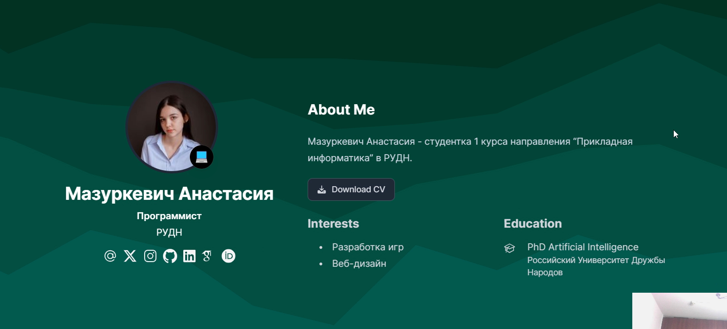

открываем сайт и проверяем

# Выводы

Отредактировали сайт

# Список литературы